Aquesta setmana treballarem una mica la numeració i les hores. Farem un petit repàs de les hores. Ja a primer van començar a treballar-les i aquest any vam aprendre a saber també com funcionen el quarts. Doncs anem a fer memòria a veure si ens en sortim!
Us poso l’enllaç de dos vídeo que ens expliquen com funcionen i refrescar un xic la memòria:
- https://youtu.be/hzvye7Ni-XI ( Les hores del rellotge)
- https://youtu.be/B8s4yvlT3MQ (Els quarts d'hora. El temps. Les mesures)

Els rectangles grossos són per fer els càlculs que creguis necessaris.
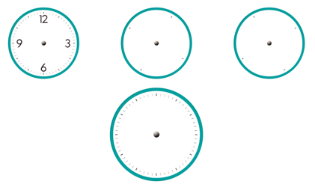
2. Escriu els nombres en els rellotges.

3.

4. Digues quina hora és en cadascún d’aquests rellotges. ( En digital)

5.

